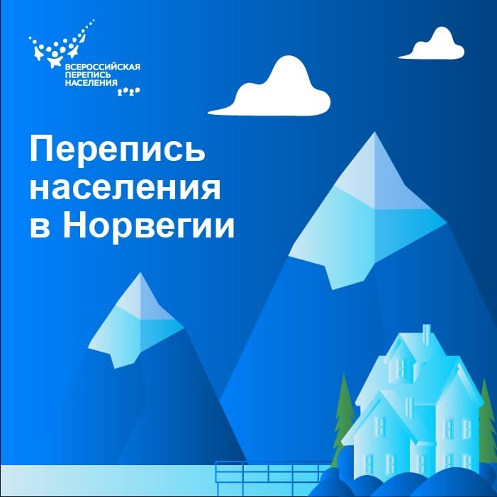
Перепись населения в Норвегии
В Норвегии последняя полностью традиционная перепись населения прошла в 1960 году. Статистическое бюро начало формировать Центральный, местные и тематические регистры населения, например, регистр образования.
В 1980 году респонденты получили переписные листы по почте и отослали их обратно уже заполненными. Вопросов стало меньше: демографические данные статистики взяли из ЦРН.
Перепись по регистрам экономична, но не всегда позволяет получать актуальные данные. В 2001 году только 55% жильцов многоквартирных домов были «привязаны» к адресу проживания. В 2010 году таких стало 95%, однако многие фактически жили в других местах.
Население Норвегии составляет 5,3 млн. Мужчин и женщин поровну во всех возрастных группах, кроме 65+, где на 10 женщин приходится 7 мужчин. Норвежцев 25-54 лет в стране 41%, молодежи до 24 лет — 24%, а детей — 18%. В возрасте 56-64 года находится 11,7% жителей страны, от 65 лет — 16,9%.

В России через десять лет появится база данных обо всех жителях

Единая база данных обо всех жителях России будет создана в течение 10 лет, сообщил журналистам заместитель руководителя Росстата Павел Смелов.
В мае Госдума приняла закон о создании единого федерального информационного регистра, содержащего сведения о населении России. В нем будут указаны актуальные данные о физлице, например, ФИО, дата рождения, пол, семейное положение, гражданство, а также записи акта о рождении и смерти, паспортные данные.
"Сейчас в нашей стране создается реестр населения, где будет сделана попытка учесть каждого жителя и собрать о нем информацию из всех существующих баз данных. До сегодняшнего момента такой единой базы данных нет, поэтому переписи необходимо проводить в старом, обычном формате. Мы надеемся, что через 10 лет этот реестр будет и будет работать в полном режиме. Поэтому мы сможем отказаться от большинства вопросов и будем проводить перепись в цифровом формате без контакта с людьми", - сказал Смелов.
По его словам, такой реестр частично может заменить собой перепись.

